使DCTODC变换器限流特性线性化的热敏电阻器网络
John Guy和Lance Yang,
最近推出的各种集成式降压 DC/DC变换器均已采取对外接低侧MOSFET同步整流器的电压降采样的方法，无需高侧电流检测电阻器。这种拓扑节省了检测电阻器的成本和印制电路板的空间，也适当提高了电路效率。但是，MOSFET的导通电阻与温度有很大的相关性，它决定了限流大小。所幸的是，某些新型DC/DC变换器（如Maxim公司的MAX1714）可以从外部调整限流阈值。图1的电路显示如何用一只热敏电阻器对电路的输出电流限制作出温度补偿。
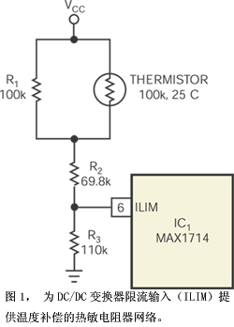
MAX1714 IC₁第6脚的线性限流（ILIM）输入范围从0.5V至2V，对应的限流阈值分别为 50 mV 至 200mV。在默认限流设置值 100 mV 时，电路在 25℃时的限流大小为7.5A。但是，图2显示限流值的变化范围可从 -40℃的 9A 到 85℃的6A。为设计温度补偿网络，先搭出模型电路，用外部电源改变 MAX1714 的限流输入电压，从而使输出电流极限值保持恒定。在整个电路的工作温度范围内，每间隔10℃重复一次测量。
要补偿IC₁的温度变化，可以从多种电阻-热敏电阻网络拓扑中进行选择。首先，需要选择一个合适的热敏电阻器，描绘出其电阻随温度而变化的特性。由于MAX1714限流输入脚是一个相对高输入阻抗的电压跟随级，因此该热敏电阻器标称电阻要求高达100 kΩ。廉价热敏电阻器的阻值-温度特性有明显的非线性关系，但有一种相对简单的线性化方案，即将热敏电阻器并联上一个具有与该热敏电阻器相同标称阻值的固定电阻器（参考文献）。在图1的网络中，R₁对热敏电阻器线性化，R₂和R₃则分别设定限流电压-温度特性曲线的斜率和截距。
为获得最优的R₂、R₃值，我们准备了一个电子表，其中包含了原始的限流电压-温度数据，并为网络中的每个电阻器增加了一栏，同时还有热敏电阻器规格表的电阻与温度关系数据。在观察电路的温度与电压转换功能关系时，我们改变电子表中R₂和R₃的值，直到转换功能最接近于测量到的限流电压-温度数据。最后，我们构建好电路，并在整个温度范围内对其测试，发现它有相当平坦的响应。
图2中经校正的输出特性曲率（红迹线）是热敏电阻器所特有的。虽然平坦度不十分理想，但校正后的曲线仍比原曲线（黑迹线）有很大的改进，足以满足原设计目标的要求。如果要实现更精密的补偿，可以选择不同的热敏电阻器，或者采用多个热敏电阻器。
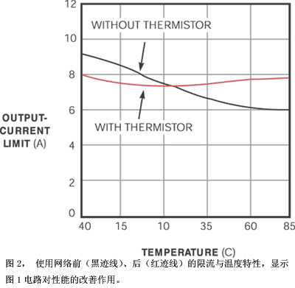
参考文献
Horowitz, Paul and Winfield Hill, The Art of Electronics, ISBN 0 521 37095 7, Cambridge University Press, New York, 1980.

